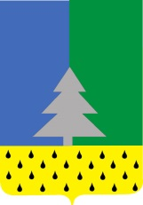
Советский район
Ханты-Мансийский автономный округ – Югра

Глава сельского поселения Алябьевский

ПОСТАНОВЛЕНИЕ

«27» января 2021 г. № 01

О проведении общественных обсуждений по проекту решения Совета депутатов сельского поселения Алябьевский «О внесении изменений в решение Совета депутатов сельского поселения Алябьевский от 15.06.2018 № 234 «Об утверждении Правил благоустройства территории сельского поселения Алябьевский»

В соответствии с Федеральным законом Российской Федерации от 06.10.2003 № 131-ФЗ «Об общих принципах организации местного самоуправления в Российской Федерации», решением Совета депутатов сельского поселения Алябьевский от 20.04.2018 года № 225 «Об определении Порядка организации и проведения общественных обсуждений по вопросам градостроительной деятельности на территории сельского поселения Алябьевский», Уставом сельского поселения Алябьевский:
1. Назначить общественные обсуждения по проекту решения Совета депутатов сельского поселения Алябьевский «О внесении изменений в решение Совета депутатов сельского поселения Алябьевский от 15.06.2018 № 234 «Об утверждении Правил благоустройства территории сельского поселения Алябьевский (далее – общественные обсуждения, Проект).
2. Срок подготовки оповещения о начале общественных обсуждений не может превышать один рабочий день с даты подписания настоящего постановления.
3. Разместить Проект на официальном сайте Администрации сельского поселения Алябьевский в информационно-телекоммуникационной сети "Интернет" www.alabievo.ru (далее-официальный сайт) в разделе «Общественные обсуждения».
4. Опубликовать Проект в периодическом издании органов местного самоуправления в бюллетене «Алябьевский вестник».
5. Срок проведения общественных обсуждений составляет один месяц со дня опубликования оповещения.
6. Открыть экспозицию Проекта с 28.01.2021 г. по 28.02.2021 г. в Администрации сельского поселения Алябьевский по адресу: Ханты-Мансийский автономный округ - Югра, Советский район, п. Алябьевский, ул. Токмянина, д. 15 (здание спорткомплекса «Авангард» сельского поселения Алябьевский, второй этаж).
7. Провести консультирование посетителей экспозиции Проекта 12.02.2021 года в Администрации сельского поселения Алябьевский по адресу: Ханты-Мансийский автономный округ - Югра, Советский район, п. Алябьевский, ул. Токмянина, д. 15 (здание спорткомплекса «Авангард» сельского поселения Алябьевский, второй этаж).
8. Прием предложений и замечаний по вопросу, указанному в пункте 1. настоящего постановления принимается с 28.01.2021 г. по 28.02.2021 г. следующими способами:
1) посредством официального сайта;
2) в письменной форме в адрес организатора общественных обсуждений;
3) посредством записи в журнале учета посетителей экспозиции Проекта.
9. Организатором общественных обсуждений по Проекту является Администрация сельского поселения Алябьевский по адресу: Ханты-Мансийский автономный округ - Югра, Советский район, п. Алябьевский, ул. Токмянина, д. 15 (здание спорткомплекса «Авангард» сельского поселения Алябьевский, второй этаж).
10. Общественные обсуждения проводятся в Порядке, определенном решением Совета депутатов сельского поселения Алябьевский от 20.04.2018 года № 225.
11. Разместить настоящее постановление на официальном сайте Администрации сельского поселения Алябьевский в сети Интернет.
12. Настоящее постановление вступает в силу со дня его подписания.

Глава сельского поселения Алябьевский Ю.А. Кочурова

СОВЕТ ДЕПУТАТОВ

сельского поселения Алябьевский

Советского района
Ханты-Мансийского автономного округа-Югры

РЕШЕНИЕ
(проект)

«____» ________ 20____ г. № ___

О внесении изменений в решение Совета депутатов от 15 июня 2018 года № 234 «Об утверждении Правил благоустройства территории сельского поселения Алябьевский»

В соответствии с Федеральным законом Российской Федерации от 06.10.2003 года № 131-ФЗ «Об общих принципах организации местного самоуправления в Российской Федерации», Законом Ханты-Мансийского АО - Югры от 22 декабря 2018 г. N 116-оз "Об отдельных вопросах, регулируемых правилами благоустройства территорий муниципальных образований Ханты-Мансийского автономного округа - Югры, и о порядке определения границ прилегающих территорий", Уставом сельского поселения Алябьевский:
- Внести в Правила благоустройства территории сельского поселения Алябьевский, утвержденные решением Совета депутатов сельского поселения Алябьевский от 15.06.2018 № 234, следующие изменения:
  - пункт 1.22. раздела 1 Правил благоустройства дополнить абзацами следующего содержания:
внешний архитектурный облик сложившейся застройки - совокупность визуально воспринимаемых градостроительных особенностей планировочной организации территории и особенностей архитектурного облика, расположенных в ее пределах зданий, строений, сооружений, элементов благоустройства и природного ландшафта;
архитектурный паспорт объекта - графически оформленное в виде альбома архитектурное и колористическое (цветовое) решение всех фасадов объектов капитального строительства, включая архитектурно-художественное освещение объекта и благоустройство в границах предоставленного земельного участка.
  - пункт 2.9. раздела 2 изложить в новой редакции:
«2.9. Оформление и оборудование зданий, сооружений
и их прилегающей территории
2.9.1. Проектирование оформления и оборудования зданий и сооружений включает, в том числе:
колористическое решение внешних поверхностей стен, элементов фасадов зданий и материалов их исполнения;
объёмно-планировочные решения плоскостных сооружений и элементов благоустройства;
В состав элементов фасадов зданий, сооружений и их прилегающей территории входят:
- входные группы (ступени, площадки, перила, пандусы, козырьки над входом, ограждения, стены, двери), входы в подвальные помещения и мусорокамеры;
- цоколь здания;
- внешние поверхности стен, выступающие элементы фасадов (балконы, лоджии, эркеры, карнизы);
- кровли, включая вентиляционные и дымовые трубы, ограждающие решетки, выходы на кровлю;
- архитектурные детали и облицовка (колонны, пилястры, фризы и др.);
- водосточные трубы, включая воронки;
- парапетные и оконные ограждения, решетки, металлическая отделка окон, балконов, поясков, выступов цоколя, свесов;
- навесные металлические конструкции (флагодержатели, анкеры, пожарные лестницы, вентиляционное оборудование);
- стекла, рамы, балконные двери;
- стационарные ограждения, прилегающие к зданиям;
- конструкции, устанавливаемые на фасадах, крышах или иных внешних поверхностях, внешних зданий и, сооружений, в месте нахождения организации и/или непосредственно в месте реализации товара, оказания услуг в целях оформления зданий для доведения до сведения потребителей информации, указание которой является обязательным в силу статьи 9 Закон РФ от 07.02.1992 № 2300-1 «О защите прав потребителей» (а именно: информации о фирменном наименовании (наименовании) организации, месте ее нахождения (адресе) и режиме ее работы), а также содержащей информацию, которая обязательна к размещению в силу закона или размещается в силу обычая делового оборота и не преследует целей, связанных с рекламой.
- плоскостные сооружения и их элементы;
- малые архитектурные формы и элементы благоустройства.
2.9.2. Новое строительство зданий, сооружений (в том числе плоскостных сооружений) и их частей, а также реконструкция и капитальный ремонт, затрагивающие их внешнее оформление (колористическое решение внешних поверхностей стен, элементов фасадов зданий и материалов их исполнения), оборудование и благоустройство территории, могут осуществляться только в соответствии с архитектурным паспортом объекта, согласованным руководителем органа местного самоуправления, уполномоченного в сфере архитектуры и градостроительства (в случае передачи части полномочий администрацией сельского поселения администрации Советского района - начальник управления архитектуры и градостроительства, главный архитектор администрации Советского района).
2.9.3. Требования по согласованию архитектурного паспорта объекта распространяются на вновь строящиеся здания и сооружения, а также на здания и сооружения, при реконструкции или капитальном ремонте которых полностью или частично меняется их внешнее оформление и оборудование (за исключением объектов индивидуального жилищного строительства).
2.9.4. К материалам согласования архитектурного паспорта объекта предъявляются следующие общие требования, которые отображаются в проектной документации и состоят из текстовой и графической частей:
1) текстовая часть включает в себя краткое основное описание проектного предложения «Общие данные» (основные характеристики объекта, основные технико-экономические показатели, а также описание иных основных характеристик, требования к которым установлены нормами градостроительного проектирования территории, градостроительными регламентами для объектов капитального строительства и элементам благоустройства);
2) графическая часть представляет собой:
а) ситуационный план, отражающий расположение объекта в структуре городского поселения;
б) схему планировочной организации земельного участка со спецификацией элементов благоустройства и малых архитектурных форм;
в) поэтажные планы, фасады, основной разрез здания;
г) колористическое решение фасадов с отображением цвета и применяемых отделочных материалов;
д) в зависимости от размещения и назначения объекта дополнительные документы в соответствии с настоящей статьей;
3) подробные разъяснения к графической части проектной документации:
а) вне зависимости от размещения, назначения и эксплуатации объекта в материалах согласования должно быть отражено архитектурное и колористическое (цветовое) решение всех фасадов данного объекта, включая крышу и цокольную часть (или стилобат), а также отдельные детали и элементы его внешнего оформления (входных групп, крылец, навесов, козырьков, карнизов, балконов, лоджий, эркеров, веранд, террас, арок, витрин, окон, дверей, декоративных элементов и т.п.) и оборудования (антенн, водосточных труб, вентиляционных шахт и решеток, кондиционеров, защитных сеток, солнцезащитных решеток и устройств, домовых знаков и т.п.) и их технические характеристики. Колористическое (цветовое) решение может быть представлено как совместно с архитектурным решением, так и отдельно от него в виде паспорта отделки (окраски) фасадов;
б) в зависимости от размещения, назначения или особенностей эксплуатации объектов в материалах согласования должно быть отражено:
- решение по архитектурно-художественному освещению и праздничное световое оформление фасадов - для объектов, расположенных вдоль улиц городского поселения, разграничивающих жилые микрорайоны и кварталы, вдоль площадей, парков, скверов, набережных и других общественных территорий городского поселения (или хорошо просматриваемых с них), а также для всех объектов общественного назначения вне зависимости от места их нахождения (исключением являются производственные здания, гаражи, объекты коммунального, складского и инженерного назначения);
- комплексное решение по размещению на фасадах рекламы и информации - для объектов, на фасадах которых планируется размещение нескольких рекламных, информационных или декоративных элементов (рекламных вывесок, баннеров, перетяжек, панно, витрин, крышных установок, указателей, товарных или фирменных знаков).
2.9.5. Любые изменения ранее согласованного архитектурного паспорта также подлежат согласованию руководителя органа местного самоуправления, уполномоченного в сфере архитектуры и градостроительства (в случае передачи части полномочий администрацией сельского поселения администрации Советского района - начальник управления архитектуры и градостроительства, главный архитектор администрации Советского района).
Архитектурное решение фасадов объекта должно формироваться с учетом:
1) функционального назначения объекта (жилой, промышленный, административный, культурно-просветительский, физкультурно-спортивный);
2) местоположения объекта в структуре городского поселения, округа, района, квартала (на пересечении улиц или на замыкании оси улицы, по красной линии застройки, внутри застройки);
3) зон визуального восприятия (участие в формировании силуэта и (или) панорамы застройки, визуальный акцент, визуальная доминанта);
4) типа и стилистики окружающей застройки;
5) тектоники объекта (соотношение несущих и несомых частей сооружения, выраженное в пластических формах; художественное выражение закономерностей, присущих конструктивной системе здания);
6) материала ограждающих конструкций окружающей застройки;
7) возможностей и особенностей материалов, применяемых в ограждающих конструкциях (в том числе материалов облицовки).
2.9.6. Колористическое (цветовое) решение фасадов объекта должно формироваться с учетом:
1) колористических (цветовых) особенностей сложившейся окружающей застройки;
2) колористических (цветовых) возможностей и особенностей применяемых ограждающих конструкций и (или) материалов облицовки.
2.9.7. Любые изменения при строительстве, реконструкции объекта капитального строительства, согласование архитектурного паспорта объекта должно быть получено застройщиком (заказчиком) после разработки градостроительного плана земельного участка, но до подачи в уполномоченный орган заявления на получение разрешения на строительство (реконструкцию).
2.9.8. При капитальном ремонте объекта работы должны производиться только после согласования проектной документации и архитектурного паспорта объекта с администрацией городского поселения. Если объект построен по индивидуальному проекту, то планируемые изменения дополнительно согласовываются с автором проекта.
2.9.9. При изменении внешнего оформления и оборудования здания или сооружения при проведении его реконструкции или капитального ремонта разработка и представление материалов, отражающих архитектурно-градостроительный облик объекта после вносимых изменений, является обязанностью собственника данного объекта либо лица или организации, действующей (действующего) по соответствующему поручению или договору с собственником. При наличии нескольких собственников решение о выполнении реконструкции или капитального ремонта, затрагивающего (затрагивающей) внешнее оформление фасадов объекта, должно быть согласовано всеми собственниками (согласование с собственниками многоквартирных жилых домов должно осуществляться в порядке, установленном Жилищным кодексом Российской Федерации).
2.9.10. Материалы, отражающие архитектурный паспорт объекта, заказчик, застройщик или собственник объекта направляет в администрацию городского поселения в двух экземплярах с соответствующим сопроводительным письмом (для хранения одного экземпляра в архиве проектной организации или автора, подготовившего (подготовившей) данные материалы, второго - у пользователя объекта с передачей новому пользователю в случае передачи прав на объект.
2.9.11. Несоответствие внешнего вида объекта проектной документации, является нарушением Правил.
2.9.12. Для обоснования принятых проектных решений объектов, граничащих с улицами городского поселения, площадями, парками, скверами, набережными, другими территориями общего пользования (или хорошо просматриваемых с таких территорий), в составе материалов, отражающих архитектурном паспорте объектов, должны быть представлены дополнительные графические материалы (развертки по улицам, панорамы, перспективные изображения).
2.9.13. При принятии решения об утверждении архитектурных паспортов объектов, участвующих в формировании силуэта и (или) панорамы застройки, являющихся важными визуальными акцентами или градостроительными доминантами, необходимо учитывать мнение профессионального сообщества (архитектурного и градостроительного) с рассмотрением проекта на Градостроительном совете администрации сельского поселения.
2.9.14. Проект архитектурно-художественного освещения и праздничной подсветки фасадов должен разрабатываться с учетом архитектурных и колористических (цветовых) особенностей объекта, его функционального назначения, расположения в структуре застройки, участия в формировании силуэта и (или) панорамы застройки, создания целостности и выявления архитектурно-художественных качеств объекта.
2.9.15. Любое отклонение от проектного предложения архитектурного паспорта является нарушением Правил. Во избежание подобного нарушения планируемое отклонение (изменение) должно быть предварительно, до фактического выполнения, отражено в соответствующей части проектной документации и согласовано.
2.9.16. При проектировании зданий (в том числе жилых), расположенных вдоль магистральных улиц поселкового значения, разграничивающих жилые микрорайоны и кварталы, вдоль площадей, парков, скверов, набережных и других общественных территорий поселка, нижние этажи которых предназначены для размещения встроенных помещений обслуживания, на уровне 1 - 2-го этажей должно предусматриваться устройство витрин.
2.9.17. Собственники зданий и сооружений (в случае если зданием является многоквартирный дом - собственники помещений в многоквартирном доме, либо уполномоченные собственниками помещений в многоквартирном доме лица) обязаны поддерживать в исправном состоянии фасады зданий и сооружений и сохранять их архитектурно-художественный облик.
2.9.18. Нарушение композиции фасада за счет произвольного изменения архитектурного облика, остекления, оборудования балконов и лоджий, устройства новых балконов и лоджий или ликвидации существующих не допускается.
2.9.19. Изменение устройства и оборудования балконов и лоджий, не нарушающее архитектурного облика фасада или обоснованное необходимостью его преобразования в рамках реконструкции, капитального ремонта зданий и сооружений, допускается при условии единого комплексного решения на основе архитектурного проекта, согласованного в установленном порядке.
2.9.20. При эксплуатации и ремонте балконов и лоджий не допускается их произвольное остекление и изменение габаритов, изменение цветового решения, рисунка ограждений и других элементов устройства и оборудования балконов и лоджий, соответствующих общему архитектурному облику фасада.
2.9.21. Реконструкция балконов и лоджий, затрагивающая конструктивные характеристики фасада, допускается только на основании заключения технической экспертизы.
2.9.22. Владельцы (правообладатели) зданий и сооружений и иные лица, на которых возложены соответствующие обязанности, обязаны обеспечивать регулярную очистку элементов оборудования, текущий ремонт балконов и лоджий и ограждающих конструкций.
2.9.23. При замене, ремонте, эксплуатации элементов устройства и оборудования балконов и лоджий не допускается изменение их характеристик, установленных проектной документацией.
2.9.24. Расположение лоджий и балконов на фасадах зданий и сооружений, характер их устройства и внешний вид должны соответствовать архитектурному облику фасада, предусмотренному проектным решением.
2.9.25. Основными принципами устройства балконов и лоджий на фасадах являются:
- единый характер на всей поверхности фасада (фасадов);
- поэтажная группировка (единый характер в соответствии с поэтажными членениями фасада);
- вертикальная группировка (единый характер в соответствии с размещением вертикальных внутренних коммуникаций, эркеров);
- сплошное остекление фасада (части фасада).
2.9.26. Размещение дополнительных элементов на фасаде здания.
- размещение наружных кондиционеров и антенн типа «тарелка» на фасадах зданий, ориентированных на улицы городского поселения, площади, парки, скверы, набережные и другие общественные территории городского поселения (или хорошо просматриваемых с них), запрещается. Установка данного оборудования производится непосредственно в границах балконов и лоджий собственников зданий либо со стороны дворовых фасадов упорядоченно, с привязкой к единой системе осей на фасаде. Допускается размещение кондиционеров на главных фасадах указанных зданий при условии размещения их в специальных коробах или нишах, отраженных в архитектурном паспорте решения фасадов, упорядоченных по отношению друг к другу и к другим деталям и элементам фасадов, закрытых декоративными экранами или ограждениями.
- в соответствии с Концепцией благоустройства ввод кабелей сетей систем электросвязи, а также абонентских слаботочных сетей в жилые и общественные здания должен быть выполнен в подземном исполнении.
2.9.27. На зданиях и сооружениях городского поселения предусматривается размещение следующих домовых знаков: указатель наименования улицы, площади, проспекта, указатель номера дома и корпуса, указатель номера подъезда и квартир, международный символ доступности объекта для инвалидов, флагодержатели, памятные доски, полигонометрический знак, указатель пожарного гидранта, указатель грунтовых геодезических знаков, указатели камер магистрали и колодцев водопроводной сети, указатель городской канализации, указатель сооружений подземного газопровода.
2.9.28. Состав домовых знаков определяется функциональным назначением здания, сооружения, его местоположением относительно улично-дорожной сети.
2.9.29. Флагодержатели, полигонометрические знаки, указатели пожарных гидрантов, указатели грунтовых геодезических знаков, указатели камер магистрали и колодцев водопроводной сети, указатели канализации, указатели сооружений подземного газопровода устанавливаются на здания, сооружения при необходимости.
2.9.30. На фасадах жилых, административных, производственных и общественных здания допустимо размещать указатели с наименованием улицы, номера дома, номера корпуса (далее аншлаги). Многоквартирные дома дополнительно оборудуются указателями номера подъезда, информацией о количестве квартир в подъезде (далее - таблички).
2.9.31. Домовые знаки оборудуются подсветкой в темное время суток.
2.9.32. Аншлаги размещаются на стене фасадной части многоквартирного дома, индивидуального жилого (дачного) дома, общественных зданий, зданий учреждений, предприятий и организаций независимо от формы собственности и ведомственной принадлежности (далее - здание) на высоте 2 - 3,5 метра от земли.
2.9.33. Если здание стоит на перекрёстке улиц, аншлаги дублируются на расстоянии 1 метр от угла на торцевой части здания со стороны улицы.
2.9.34. Если здание ограждено по периметру и видимость аншлагов ограничена, их размещают на внешнем ограждении (заборе) на расстоянии 300 мм от верхнего края ограждения. При пересечении улиц (проездов) аншлаги дублируются на расстоянии 1 метр от угла ограждения (забора). В случае если ограждение включает в себя земельные участки более одного здания, аншлаги устанавливаются возле каждого входа на территорию зданий.
2.9.35. Аншлаги должны быть размещены таким образом, чтобы была возможность их свободного обозрения со стороны улицы.
2.9.36. Таблички размещаются непосредственно между козырьком входной группы и подъездной дверью.
2.9.37. Размещение (замена) аншлагов, табличек производится в случае отсутствия, физического износа или изменения адреса.
2.9.38. Обязанность по установке, содержанию и замене аншлагов и табличек возлагается на собственников зданий или лиц, уполномоченных собственниками.
2.9.39. Установка аншлагов, размещаемых на вновь построенных (реконструированных) зданиях, выполняется за счёт средств застройщиков.
2.9.40. На территории поселения устанавливаются:
1) указатели наименований проспектов, улиц, площадей, переулков, проездов, скверов, устанавливаемые на фасадах зданий (далее - аншлаги улиц);
2) совмещённые указатели наименований улиц и номеров зданий (далее - совмещённые аншлаги);
3) указатели номеров подъездов и расположенных в них квартир (далее - таблички).
2.9.41. Аншлаги выполняются из оцинкованного железа. Наименование улиц должно быть полным, за исключением слов «улица», «проезд», «переулок» и т.п. в соответствии с принятыми сокращениями (например: ул., пр-д., пер. и т.п.).
2.9.42. Наименование улицы должно выполняться с прописной буквы, слова «улица», «проезд», «переулок» и т.п. - строчными (например: пер.. Новый, улица Ленина).
2.9.43. Написание наименований улиц производится в строгом соответствии с обозначением их в реестре адресов объектов недвижимости муниципального образования.
2.9.44. Аншлаги улиц представляют собой табличку прямоугольной формы, длина которой зависит от количества букв, высотой 250 миллиметров, по краю аншлага выполняется кайма синего цвета шириной 10 миллиметров. На белом фоне синими буквами указывается наименование улицы.
2.9.45. Совмещённые аншлаги представляют собой табличку прямоугольной формы высотой 250 миллиметров, по краю аншлага выполняется кайма синего цвета шириной 10 миллиметров. На белом фоне синими буквами указывается наименование улицы, на синем фоне белыми буквами - номер дома.
2.9.46. Указатели номеров домов представляют собой таблички прямоугольной формы размером 250х250 миллиметров, если надпись содержит до двух знаков, размером 250х300 миллиметров - если надпись содержит 3 знака, размером 250х400 миллиметров - если надпись содержит 4 знака. На синем фоне белыми буквами указывается номер дома.
2.9.47. Таблички выполняются из оцинкованного железа шириной 200 миллиметров, длиной 350 миллиметров. На синем фоне белыми буквами и цифрами указываются номер подъезда и номера квартир в данном подъезде через тире первый и последний. Допускается выполнять раздельные таблички с номерами подъездов и номерами квартир.
2.9.48. По периметру здания и сооружения следует предусматривать устройство отмостки с надежной гидроизоляцией. Уклон отмостки принимается не менее 1% в противоположную сторону от здания. Ширину отмостки рекомендуется принимать 0,8 - 1,2 метра. В случае примыкания здания к пешеходным коммуникациям роль отмостки выполняет тротуар с твердым видом покрытия.
2.9.49. Входные группы зданий жилого и общественного назначения следует оборудовать осветительным оборудованием, навесом (козырьком), элементами сопряжения поверхностей (ступени и т.п.), устройствами и приспособлениями для перемещения инвалидов и маломобильных групп населения (пандусы, перила).
2.9.50. Необходимо предусматривать при входных группах площадки с твердыми видами покрытия и различными приемами озеленения. Организация площадок при входах может быть предусмотрена как в границах территории участка, так и на прилегающих к входным группам общественных территориях.
2.9.51. В случае размещения входных групп в зоне тротуаров улично-дорожной сети с минимальной нормативной шириной тротуара элементы входной группы (ступени, пандусы, крыльцо, озеленение) необходимо выносить на прилегающий тротуар не более чем на 0,5 метра.
2.9.52. Для защиты пешеходов и выступающих стеклянных витрин от падения снежного настила и сосулек с края крыши, необходимо предусматривать установку специальных защитных сеток на уровне второго этажа. Для предотвращения образования сосулек необходимо применение электрического контура по внешнему периметру крыши.
2.9.53. При проектировании организации стока воды со скатных крыш через водосточные трубы требуется:
1) не допускать нарушений пластики фасадов при размещении труб на стенах здания, обеспечивать герметичность стыковых соединений и требуемую пропускную способность, исходя из расчетных объемов стока воды;
2) предусматривать обогрев ливнестоков и карнизов;
3) не допускать высоты свободного падения воды из выходного отверстия трубы более 20 сантиметров;
4) предусматривать в местах стока воды из трубы на пешеходные коммуникации устройство лотков в покрытии (закрытых или перекрытых решетками согласно настоящим Правилам);
5) предусматривать устройство дренажа в местах стока воды из трубы на газон или иные мягкие виды покрытия.
2.9.54. Для защиты пешеходов и выступающих стеклянных витрин от падения снежного настила и сосулек с края крыши, а также падения плиток облицовки со стен зданий допускается предусматривать установку специальных декоративных защитных сеток на уровне второго этажа.
2.9.55. При соблюдении инструкции по безопасной эксплуатации объекты (здания и сооружения) должны сохранять свои свойства в течение срока службы, устанавливаемого в задании на проектирование.
2.9.56. Конструкции и детали должны быть выполнены из материалов, обладающих стойкостью к возможным воздействиям влаги, низких температур, при наличии агрессивной среды, биологических и других неблагоприятных факторов согласно СП 28.13330, а также с учетом методического пособия «Противопожарные мероприятия при проектировании фасадных систем» (разработанного Министерством строительства и жилищно-коммунального хозяйства РФ, Федеральным автономным учреждением «Федеральный центр нормирования, стандартизации и оценки соответствия в строительстве» 2017 г.».
1.3. пункт 2.10. дополнить подпунктами следующего содержания:
«Требования к фасадам, содержание фасадов зданий и сооружений
2.10.31. Фасады зданий и сооружений на территории городского поселения должны содержаться в чистоте, не должны иметь видимых повреждений, изменений цвета или тона материала наружной отделки, занимающих более пяти процентов фасадной поверхности.
2.10.32. Собственники (владельцы) зданий и сооружений обязаны обеспечить содержание в чистоте, текущий и капитальный ремонт фасадов зданий и сооружений.
Окраска фасадов должна производиться с учетом концепции общего цветового решения застройки улиц соответствующей территории городского поселения.
2.10.33. Отдельные элементы (балконы, лоджии, водоотводящие устройства и др.), расположенные на фасадах информационные таблички, памятные доски, входные группы, козырьки, витрины, вывески, средства размещения наружной рекламы, дополнительное оборудование должны содержаться в чистоте и исправном состоянии.
Оборудование для озеленения на фасадах должно размещаться без ущерба для архитектурного облика объекта и технического состояния фасада, иметь опрятный внешний вид и надежную конструкцию крепления.
2.10.34. Наружные блоки систем кондиционирования и вентиляции, антенны на зданиях, расположенных вдоль улиц, должны размещаться преимущественно со стороны дворовых фасадов. Размещение наружных блоков систем кондиционирования и вентиляции, установка маркиз, антенн на фасадах, выходящих на проезжую часть магистральных улиц, на площади, осуществляется по согласованию с руководителем органа местного самоуправления, уполномоченного в сфере архитектуры и градостроительства (в случае передачи части полномочий администрацией городского поселения администрации Советского района - начальник управления архитектуры и градостроительства, главный архитектор администрации Советского района).
2.10.35. На фасадах зданий и сооружений запрещается размещение афиш, объявлений, плакатов и другой информационно-печатной продукции без согласования с администрацией.
2.10.36. Архитектурный облик должен отражать климатические особенности региона (световой климат, направления преобладающих ветров в разное время года, низкие температуры воздуха и снегозаносы в северных районах, высокие температуры – в южных).
2.10.37. Запрещается использование, при отделке фасадов вновь возводимых многоквартирных жилых домов, а также при капитальном ремонте многоквартирных жилых домов (отдельных конструктивных элементов фасадов) сайдинга, профилированного металлического листа, асбестоцементных листов, самоклеящейся пленки, баннерной ткани.
2.10.38. Для создания архитектурно-художественного образа здания необходимо использовать современные, долговечные строительные материалы.».
1.4. Раздел 2 дополнить пунктом 2.13. следующего содержания:
«2.13. Ограждения
2.13.1. При создании и благоустройстве ограждений рекомендуется учитывать принципы функционального разнообразия, организации комфортной пешеходной среды, гармонии с природой в части удовлетворения потребности жителей в полуприватных пространствах (пространство, открытое для посещения, но преимущественно используемое определенной группой лиц, связанных социальными отношениями или совместным владением недвижимым имуществом), сохранения востребованной жителями сети пешеходных маршрутов, защиты от негативного воздействия газонов и зеленых насаждений общего пользования с учетом требований безопасности.
2.13.2. На территориях общественного, жилого, рекреационного назначения рекомендуется применять декоративные ажурные металлические ограждения и не рекомендуется применение сплошных, глухих и железобетонных ограждений, в том числе при проектировании ограждений многоквартирных домов.
2.13.3. В случае произрастания деревьев в зонах интенсивного пешеходного движения или в зонах производства строительных и реконструктивных работ при отсутствии иных видов защиты рекомендуется предусматривать защитные приствольные ограждения, высота которых определяется в зависимости от возраста, породы дерева и прочих характеристик.
2.13.4. При создании и благоустройстве ограждений рекомендуется учитывать необходимость, в том числе:
1) разграничения зеленой зоны (газоны, клумбы, парки) с маршрутами пешеходов и транспорта;
2) проектирования дорожек и тротуаров с учетом потоков людей и маршрутов;
3) разграничения зеленых зон и транзитных путей с помощью применения приемов разноуровневой высоты или создания зеленых кустовых ограждений;
4) проектирования изменения высоты и геометрии бордюрного камня с учетом сезонных снежных отвалов;
5) использования бордюрного камня;
6) замены зеленых зон мощением в случаях, когда ограждение не имеет смысла ввиду небольшого объема зоны или архитектурных особенностей места;
7) использования (в особенности на границах зеленых зон) многолетних всесезонных кустистых растений;
8) использования по возможности светоотражающих фасадных конструкций для затененных участков газонов;
9) использования цвето-графического оформления ограждений согласно палитре цветовых решений, утверждаемой руководителем органа местного самоуправления, уполномоченного в сфере архитектуры и градостроительства (в случае передачи части полномочий администрацией городского поселения администрации Советского района - начальник управления архитектуры и градостроительства, главный архитектор администрации Советского района), с учетом рекомендуемых натуральных цветов материалов (камень, металл, дерево и подобные), нейтральных цветов (черный, белый, серый, темные оттенки других цветов).».
1.5. пункт 7.1. раздела 7 изложить в следующей редакции:
«7.1. Требования к оформлению, содержанию и размещению вывесок на территории муниципального образования
7.1.1. Настоящие Правила размещения и содержания вывесок на территории сельского поселения Алябьевский (далее - Правила) определяют виды вывесок, допустимых для размещения, устанавливают требования к их размещению и содержанию.
7.1.2. В случае утверждения Архитектурно-художественных концепций внешнего облика улиц и территорий городского поселения (далее - Архитектурно-художественные концепции), размещение вывесок на внешних поверхностях зданий, строений, сооружений данных улиц и территорий осуществляется согласно соответствующей Архитектурно-художественной концепции.
7.1.3. Архитектурно-художественные концепции могут содержать требования к типам размещаемых вывесок, их габаритам (длине, ширине, высоте и т.д.), колористическому решению, используемому на них шрифту, а также месту размещения вывесок на внешних поверхностях зданий, строений, сооружений. Архитектурно-художественные концепции включают графические материалы, в том числе схемы и чертежи.
7.1.4. При разработке проектного решения фасадов зданий, строений, сооружений в рамках их строительства или реконструкции, предусматривающей изменение внешнего облика, в составе указанного решения, подлежащего согласованию с уполномоченным органом, в том числе определяются места размещения вывесок на внешних поверхностях данных объектов, а также их типы и габариты (длина, ширина, высота и т.д.).
7.1.5. Вывески, размещаемые на территории городского поселения, должны быть безопасны, спроектированы, изготовлены и установлены в соответствии с требованиями технических регламентов, строительных норм и правил, государственных стандартов, требованиями к конструкциям и их размещению, в том числе на внешних поверхностях зданий, строений, сооружений, иными установленными требованиями, а также не нарушать внешний архитектурный облик и обеспечивать соответствие эстетических характеристик вывесок стилистике объекта, на котором они размещаются.
7.1.6. Использование в текстах (надписях), размещаемых на информационных конструкциях (вывесках) товарных знаков и знаков обслуживания, в том числе на иностранных языках, осуществляется только при условии их предварительной регистрации в установленном порядке на территории Российской Федерации или в случаях, предусмотренных международным договором Российской Федерации.
Термины и определения
7.1.7. Вывески - информационные конструкции, размещаемые на фасадах, крышах или иных внешних поверхностях (внешних ограждающих конструкциях) зданий, строений, сооружений, включая витрины, внешних поверхностях нестационарных торговых объектов в месте нахождения или осуществления деятельности организации или индивидуального предпринимателя, содержащие:
7.1.7.1. Сведения о профиле деятельности организации, индивидуального предпринимателя и (или) виде реализуемых ими товаров, оказываемых услуг и (или) их наименование (фирменное наименование, коммерческое обозначение, изображение товарного знака, знака обслуживания) в целях извещения неопределенного круга лиц о фактическом местоположении (месте осуществления деятельности) данной организации, индивидуального предпринимателя.
7.1.7.2. Сведения, размещаемые в случаях, предусмотренных Законом Российской Федерации от 7 февраля 1992 г. N 2300-1 "О защите прав потребителей".
Ограничения при размещении вывесок
7.1.8. При размещении на территории городского поселения вывесок запрещается:
7.1.8.1. В случае размещения вывесок на внешних поверхностях зданий, строений, сооружений:
- нарушение геометрических параметров (размеров) вывесок (за исключением случаев размещения вывесок на торговых, развлекательных центрах, кинотеатрах, театрах, цирках);
- нарушение установленных требований к местам размещения вывесок;
- вертикальный порядок расположения букв на информационном поле вывески;
- размещение вывесок выше линии второго этажа (линии перекрытий между первым и вторым этажами), включая крыши;
- размещение вывесок на козырьках зданий;
- полное перекрытие (закрытие) оконных и дверных проемов, а также витражей и витрин;
- размещение вывесок в границах жилых помещений, в том числе на глухих торцах фасада;
- размещение вывесок в оконных проемах;
- размещение вывесок на кровлях, лоджиях и балконах;
- размещение вывесок на архитектурных деталях фасадов объектов (в том числе на колоннах, пилястрах, орнаментах, лепнине);
- размещение вывесок на расстоянии ближе чем 1 м от мемориальных досок;
- перекрытие (закрытие) указателей наименований улиц и номеров домов;
- размещение настенных вывесок одна над другой;
- размещение консольных вывесок на расстоянии менее 10 м друг от друга, а также одной консольной вывески над другой;
- размещение вывесок путем непосредственного нанесения на поверхность фасада декоративно-художественного и (или) текстового изображения (методом покраски, наклейки и иными методами);
- размещение вывесок с помощью демонстрации постеров на динамических системах смены изображений (роллерные системы, системы поворотных панелей - призматроны и др.) или с помощью изображения, демонстрируемого на электронных носителях (экраны (телевизоры), бегущая строка и т.д.) (за исключением вывесок, размещаемых в витрине с использованием электронного носителя - экрана (телевизора);
- окраска и покрытие декоративными пленками поверхности остекления витрин;
- замена остекления витрин световыми коробами;
- устройство в витрине конструкций электронных носителей экранов (телевизоров) на всю высоту и (или) длину остекления витрины;
- размещение вывесок с использованием картона, ткани, баннерной ткани (за исключением афиш);
- размещение вывесок с использованием неоновых светильников, мигающих (мерцающих) элементов.
7.1.8.2. Размещение вывесок на ограждающих конструкциях (заборах, шлагбаумах, ограждениях, перилах и т.д.).
7.1.8.3. Размещение вывесок в виде отдельно стоящих сборно-разборных (складных) конструкций - штендеров.
7.1.8.4. Размещение вывесок на сезонных кафе при стационарных предприятиях общественного питания.
7.1.8.5. Использование мест размещения вывесок, определенных в согласованном дизайн-проекте, для размещения рекламных конструкций.
7.1.8.6. Размещение вывесок на внешних поверхностях объектов незавершенного строительства.
Требования к размещению вывесок
7.1.9. Вывески размещаются на фасадах, крышах, на (в) витринах или на иных внешних поверхностях зданий, строений, сооружений.

7.1.10. На внешних поверхностях одного здания, строения, сооружения организация, индивидуальный предприниматель вправе установить не более одной вывески каждого из следующих типов:
- настенная конструкция (конструкция вывесок располагается параллельно к поверхности фасадов объектов и (или) их конструктивных элементов непосредственно на плоскости фасада объекта);
- консольная конструкция (конструкция вывесок располагается перпендикулярно к поверхности фасадов объектов и (или) их конструктивных элементов).
Организации, индивидуальные предприниматели, осуществляющие деятельность по оказанию услуг общественного питания, дополнительно к вывеске, указанной в абзаце первом настоящего пункта, вправе разместить не более одной информационной конструкции, содержащей сведения об ассортименте блюд, напитков и иных продуктов питания, предлагаемых при предоставлении ими указанных услуг, в том числе с указанием их массы/объема и цены (меню), в виде настенной конструкции.
На фасадах здания, строения, сооружения нежилого назначения организация, индивидуальный предприниматель вправе разместить более одной консольной конструкции (но не более одной консольной конструкции на одном фасаде) при условии, если единственным собственником (правообладателем) указанного здания, строения, сооружения является организация, индивидуальный предприниматель, сведения о котором содержатся в данных информационных конструкциях и в месте фактического нахождения (месте осуществления деятельности) которого размещаются указанные информационные конструкции.
Размещение информационных конструкций (вывесок), на внешних поверхностях торговых, развлекательных центров, кинотеатров, театров, цирков осуществляется на основании дизайн-проекта, разработанного и согласованного в соответствии с требованиями раздела V настоящих Правил. При этом указанный дизайн-проект должен содержать информацию и определять размещение всех информационных конструкций, размещаемых на внешних поверхностях указанных торговых, развлекательных центров, кинотеатров, театров, цирков.
7.1.11. Вывески могут быть размещены в виде единичной конструкции и (или) комплекса идентичных и (или) взаимосвязанных элементов одной информационной конструкции, указанных в пункте 7.1.14 настоящих Правил.
Для целей настоящих Правил витринные конструкции, размещаемые организацией, индивидуальным предпринимателем в витрине на внешней и (или) с внутренней стороны остекления витрины, признаются комплексом идентичных и (или) взаимосвязанных элементов единой информационной конструкции в случае их размещения в соответствии с требованиями настоящих Правил в более чем одной витрине.
7.1.12. Организации, индивидуальные предприниматели осуществляют размещение информационных конструкций, на плоских участках фасада, свободных от архитектурных элементов, исключительно в пределах площади внешних поверхностей объекта, соответствующей физическим размерам занимаемых данными организациями, индивидуальными предпринимателями помещений на праве собственности, ином вещном праве или обязательственном праве (не распространяется на случаи размещения информационных конструкций на торговых, развлекательных центрах организациями, индивидуальными предпринимателями, местом фактического нахождения или осуществления деятельности которых являются указанные торговые, развлекательные центры).
Информационные конструкции, размещаются на плоских участках фасада, свободных от архитектурных элементов, непосредственно у входа (справа или слева) в помещение, или на входных дверях в него, не выше уровня дверного проема.
7.1.13. При размещении на одном фасаде объекта одновременно вывесок нескольких организаций, индивидуальных предпринимателей указанные вывески размещаются в один высотный ряд на единой горизонтальной линии (на одном уровне, высоте).
7.1.14. Вывески могут состоять из следующих элементов:
- информационное поле (текстовая часть) - буквы, буквенные символы, аббревиатура, цифры;
- декоративно-художественные элементы - логотипы, знаки и т.д.;
- элементы крепления;
- подложка.
Высота вывески не должна превышать 0,50 м за исключением случаев, предусмотренных настоящими Правилами.

В случае, если вывеска представляет собой объемные символы без использования подложки, высота вывески не должна превышать 0,75 м (с учетом высоты выносных элементов строчных и прописных букв за пределами размера основного шрифта (не более 0,50 м), а также высоты декоративно-художественных элементов).
7.1.15. На вывеске может быть организована подсветка. Подсветка вывески должна иметь немерцающий, приглушенный свет, не создавать прямых направленных лучей в окна жилых помещений.
7.1.16. Настенные конструкции, размещаемые на внешних поверхностях зданий, строений, сооружений, должны соответствовать следующим требованиям:
7.1.16.1. Настенные конструкции размещаются над входом или окнами (витринами) помещений, на единой горизонтальной оси с иными настенными конструкциями, установленными в пределах фасада, на уровне линии перекрытий между первым и вторым этажами либо ниже указанной линии.
В случае если помещения располагаются в подвальных или цокольных этажах объектов, и отсутствует возможность размещения вывесок в соответствии с требованиями абзаца первого настоящего пункта, вывески могут быть размещены над окнами подвального или цокольного этажа, но не ниже 0,60 м от уровня земли до нижнего края настенной конструкции. При этом вывеска не должна выступать от плоскости фасада более чем на 0,10 м.
7.1.16.2. Максимальный размер настенных конструкций, размещаемых организациями, индивидуальными предпринимателями на внешних поверхностях зданий, строений, сооружений, не должен превышать:
- по высоте - 0,50 м, за исключением размещения настенной вывески на фризе;
- по длине - 70 процентов от длины фасада, соответствующей занимаемым данными организациями, индивидуальными предпринимателями помещениям, но не более 15 м для единичной конструкции.
При размещении настенной конструкции в пределах 70 процентов от длины фасада в виде комплекса идентичных взаимосвязанных элементов (информационное поле (текстовая часть) и декоративно-художественные элементы) максимальный размер каждого из указанных элементов не может превышать 10 м в длину.
Максимальный размер информационных конструкций, не должен превышать:
- по высоте - 0,80 м;
- по длине - 0,60 м.
Крайняя точка элементов настенной конструкции не должна находиться на расстоянии более чем 0,20 м от плоскости фасада.
При наличии на внешних поверхностях здания, строения, сооружения в месте размещения вывески элементов систем газоснабжения и (или) водоотведения (водосточных труб) размещение настенных конструкций осуществляется при условии обеспечения безопасности указанных систем.
В случае расположения на одном фасаде здания, строения, сооружения нескольких информационных конструкций указанные конструкции должны быть расположены в одной плоскости относительно вертикальной плоскости фасада, на котором они размещены.
7.1.16.3. В дополнение к настенной конструкции, размещаемой непосредственно на фасадах зданий, строений, сооружений, допускается размещение вывесок на дверях входных групп, в том числе методом нанесения трафаретной печати или иными аналогичными методами на остекление дверей.
Максимальный размер данных вывесок не должен превышать:
- по высоте - 0,40 м;
- по длине - 0,30 м.
7.1.17. Консольные конструкции располагаются в одной горизонтальной плоскости фасада, в том числе у арок, на границах и внешних углах зданий, строений, сооружений в соответствии со следующими требованиями:
7.1.17.1. Расстояние между консольными конструкциями не может быть менее 10 м.
Расстояние от уровня земли до нижнего края консольной конструкции должно быть не менее 2,50 м.
7.1.17.2. Консольная конструкция не должна находиться более чем на 0,20 м от плоскости фасада, а крайняя точка ее лицевой стороны - на расстоянии более чем 1 м от плоскости фасада. В высоту консольная конструкция не может превышать 1 м.
7.1.17.3. Максимальные параметры (размеры) консольных конструкций, размещаемых на фасадах объектов, являющихся объектами культурного наследия, выявленными объектами культурного наследия, а также объектов, не должны превышать 0,50 м - по высоте и 0,50 м - по ширине.
7.1.17.4. При наличии на фасаде объекта настенных конструкций консольные конструкции располагаются с ними на единой горизонтальной оси.
7.1.17.5. Консольные конструкции, размещаемые в соответствии с дизайн-проектом, не могут быть расположены выше линии третьего этажа (линии перекрытий между вторым и третьим этажами).
7.1.18. Витринные конструкции являются одним из способов внутреннего оформления витрин. Размещение витринных конструкций при оформлении витрин осуществляется в соответствии с требованиями, установленными настоящими Правилами. Витринные конструкции размещаются в витрине на внешней и (или) с внутренней стороны остекления витрины объектов в соответствии со следующими требованиями:
7.1.18.1. Максимальный размер витринных конструкций, включая электронные носители - экраны (телевизоры), размещаемых в витрине, а также с внутренней стороны остекления витрины, не должен превышать половины размера остекления витрины по высоте и половины размера остекления витрины по длине.
7.1.18.2. Вывески, размещенные на внешней стороне витрины, не должны выходить за плоскость фасада объекта. Параметры (размеры) вывески, размещаемой на внешней стороне витрины, не должны превышать в высоту 0,40 м, в длину - длину остекления витрины.
7.1.18.3. Непосредственно на остеклении витрины допускается размещение вывески, в виде отдельных букв и декоративных элементов, в том числе методом нанесения трафаретной печати или иными аналогичными методами. При этом максимальный размер вывески, размещаемой на остеклении витрины, не должен превышать в высоту 0,15 м.
7.1.18.4. При размещении вывески в витрине (с ее внутренней стороны) расстояние от остекления витрины до витринной конструкции должно составлять не менее 0,15 м.
7.1.19. Организации, индивидуальные предприниматели дополнительно к конструкции, размещенной на фасаде здания, строения, сооружения, вправе разместить информационную конструкцию (вывеску), на крыше указанного здания, строения, сооружения в соответствии со следующими требованиями:
7.1.19.1. Размещение вывесок на крышах зданий, строений, сооружений допускается при условии, если единственным собственником (правообладателем) указанного здания, строения, сооружения является организация, индивидуальный предприниматель, сведения о котором содержатся в данной вывеске, и в месте фактического нахождения (месте осуществления деятельности), которого размещается указанная вывеска.
7.1.19.2. На крыше одного объекта может быть размещена только одна информационная конструкция, за исключением случаев размещения крышных конструкций на торговых, развлекательных центрах, кинотеатрах, театрах, цирках.
На торговых, развлекательных центрах, кинотеатрах, театрах, цирках допускается размещение более одной крышной конструкции (но не более одной крышной конструкции относительно каждого фасада, по отношению к которому они размещены). При этом крышные конструкции, размещаемые на торговых, развлекательных центрах, кинотеатрах, театрах, цирках, должны быть идентичны друг другу.
7.1.19.3. Информационное поле вывесок, размещаемых на крышах объектов, располагается параллельно к поверхности фасадов объектов, по отношению к которым они установлены, выше линии карниза.
7.1.19.4. Конструкции вывесок, допускаемых к размещению на крышах зданий, строений, сооружений, представляют собой объемные символы (без использования подложки), которые могут быть оборудованы исключительно внутренней подсветкой.
7.1.19.5. Высота информационных конструкций (вывесок), размещаемых на крышах зданий, строений, сооружений должна быть:
а) не более 1,80 м для 1 - 3-этажных объектов;
б) не более 3 м для 4 - 7-этажных объектов;
в) не более 4 м для 8 - 12-этажных объектов.
7.1.19.6. Длина вывесок, устанавливаемых на крыше объекта, не может превышать половину длины фасада, по отношению к которому они размещены.
7.1.19.7. Запрещается размещение вывесок на крышах зданий, строений, сооружений, являющихся объектами культурного наследия, а также выявленными объектами культурного наследия.
7.1.19.8. Внешний вид вывесок, размещаемых на крыше здания, строения, сооружения, определяется в соответствии с дизайн-проектом размещения вывески.
7.1.20. При наличии на фасадах объектов архитектурно-художественных элементов, препятствующих размещению вывесок в соответствии с требованиями, установленными настоящими Правилами, а также в случае, если параметры вывески, размещаемой на внешних поверхностях нежилых объектов, не могут быть соблюдены при размещении данной вывески в соответствии с требованиями, установленными настоящими Правилами, размещение данных конструкций осуществляется согласно дизайн-проекту размещения вывески.
Разработка и согласование дизайн-проекта размещения вывески осуществляется в соответствии с требованиями раздела V настоящих Правил.
7.1.21. На период размещения сезонного кафе при стационарном предприятии общественного питания допускается размещение вывесок, путем нанесения надписей на маркизы и зонты, используемые для обустройства данного сезонного кафе. При этом высота размещаемых вывесок должна быть не более 0,20 м. В случае использования в вывесках, размещаемых на маркизах и зонтах сезонного кафе, изображения товарного знака, знака обслуживания высота указанного изображения не должна превышать 0,30 м, а информационное поле (текстовая часть) и декоративно-художественные элементы вывески должны быть размещены на единой горизонтальной оси.
7.1.22. Размещение вывесок в виде отдельно стоящих конструкций допускается только в случае невозможности размещения вывески на фасаде, при условии их установки в границах земельного участка, на котором располагаются здания, строения, сооружения, являющиеся местом нахождения, осуществления деятельности организации, индивидуального предпринимателя, сведения о которых содержатся в данных информационных конструкциях и которым указанные здания, строения, сооружения и земельный участок принадлежат на праве собственности или ином вещном праве.
Особенности размещения вывесок в соответствии
с дизайн-проектом размещения вывески
7.1.23. Дизайн-проект размещения вывески включает текстовые и графические материалы:
а) текстовые материалы оформляются в виде пояснительной записки и включают:
- сведения об адресе объекта;
- сведения о типе конструкции вывески, месте ее размещения;
- сведения о способе освещения вывески;
- параметры вывески.
б) графические материалы дизайн-проекта при размещении вывески на внешних поверхностях зданий, строений, сооружений включают:
- чертежи фасадов объекта (ортогональные, на которых предполагается размещение вывески с указанием мест размещения вывески, ее параметров (длина, ширина, высота) и типа конструкций);
- фотомонтаж (графическая врисовка вывески в месте ее предполагаемого размещения в существующую ситуацию с указанием размеров). Выполняется в виде компьютерной врисовки конструкции вывески на фотографии с соблюдением пропорций размещаемого объекта;
- фотографии предполагаемого места размещения вывески, выполненные не более чем за один месяц до обращения за получением государственной услуги, в количестве не менее 3 цветных фотографий (в формате не менее 10 на 15 и не более 13 на 18).
Дизайн-проект должен содержать информацию о размещении всех информационных конструкций на фасадах объекта. При наличии на объекте рекламной конструкции, размещенной в соответствии с требованиями Федерального закона от 13.03.2006 N 38-ФЗ "О рекламе", информация о размещении указанной конструкции также отражается в соответствующем дизайн-проекте.
Требования к содержанию вывесок
на территории муниципального образования
7.1.24. Содержание вывески осуществляется организацией, индивидуальным предпринимателем, которые являются собственниками (правообладателями) конструкции, сведения о которых содержатся в данных информационных конструкциях, и в месте фактического нахождения (осуществления деятельности) которых данные информационные конструкции размещены (далее - владельцы вывесок).
7.1.25. Вывески должны содержаться в технически исправном состоянии, быть очищенными от грязи и иного мусора.
Не допускается наличие на вывесках механических повреждений, а также нарушение целостности конструкции.
Металлические элементы информационных конструкций должны быть очищены от ржавчины и окрашены.
Размещение на информационных конструкциях объявлений, посторонних надписей, изображений и других сообщений, не относящихся к данной информационной конструкции, запрещено.
7.1.26. Информационные конструкции подлежат промывке и очистке от грязи и мусора.
Очистка информационных конструкций от грязи и мусора проводится по мере необходимости (по мере загрязнения информационной конструкции).
Ответственность за нарушение требований Правил размещения и содержания вывесок на территории поселения
7.1.27. Ответственность за нарушение требований настоящих Правил к содержанию и размещению информационных конструкций (вывесок) несут владельцы данных вывесок, в том числе в части безопасности размещаемых конструкций и проведения работ по их размещению.
7.1.28. Лица, допустившие нарушение настоящих правил, несут ответственность в соответствии с действующим законодательством Российской Федерации. Применение мер ответственности не освобождает нарушителя от обязанности по соблюдению настоящих Правил.
Графические материалы Правил размещения и содержания вывесок
на территории поселения
7.1.29. Запрещается нарушение геометрических параметров (размеров) вывесок.
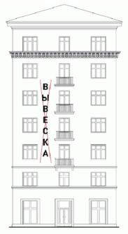
7.1.30. Запрещается нарушение установленных требований к местам размещения вывесок, в том числе размещение вывесок выше линии второго этажа (линии перекрытий между первым и вторым этажами).
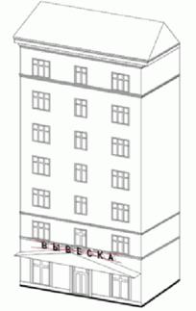
7.1.31. Запрещается вертикальный порядок расположения букв на информационном поле вывески.
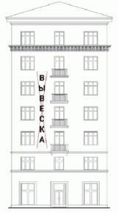
7.1.32. Запрещается размещение вывесок на козырьках зданий .
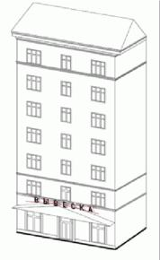
7.1.33. Запрещается полное перекрытие (закрытие) оконных и дверных проемов, а также витражей и витрин. Запрещается размещение вывесок в оконных проемах.
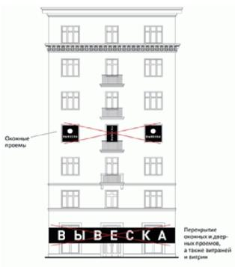
7.1.34. Запрещается размещение вывесок в границах жилых помещений, в том числе на глухих торцах фасада.
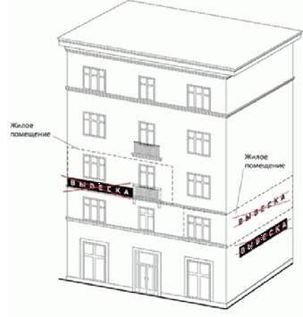
7.1.35. Запрещается размещение вывесок на кровлях, лоджиях и балконах.
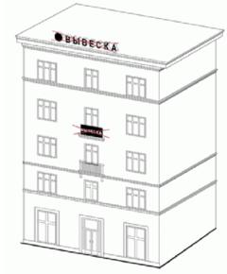
7.1.36. Запрещается размещение вывесок на архитектурных деталях фасадов объектов (в том числе на колоннах, пилястрах, орнаментах, лепнине).
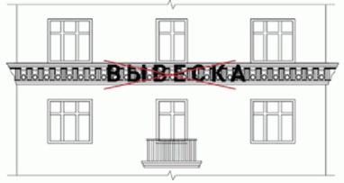
7.1.37. Запрещается размещение вывесок на расстоянии ближе чем 1 м от мемориальных досок.
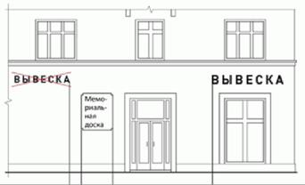
7.1.38. Запрещается перекрытие (закрытие) указателей наименований улиц и номеров домов.
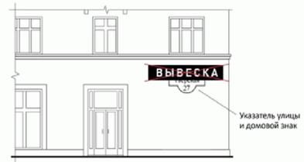
7.1.39. Запрещается размещение консольных вывесок на расстоянии менее 10 м друг от друга, а также одной консольной вывески над другой.
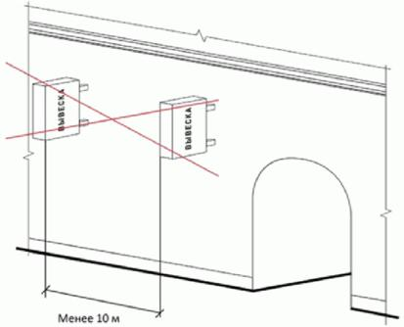
7.1.40. Запрещается окраска и покрытие декоративными пленками поверхности остекления витрин.
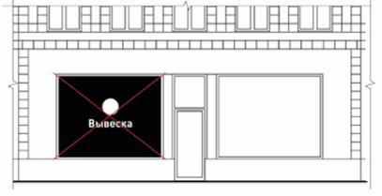
7.1.41. Запрещается размещение вывесок на ограждающих конструкциях (заборах, шлагбаумах, ограждениях, перилах и т.д.)
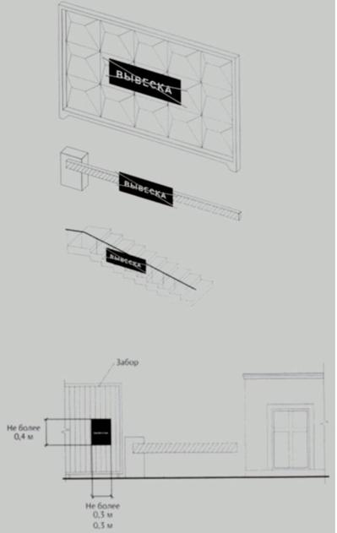
7.1.42. Запрещается размещение вывесок в виде отдельно стоящих сборно-разборных (складных) конструкций - штендеров.
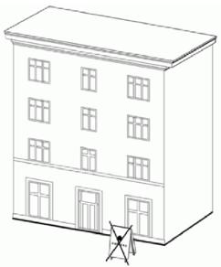
7.1.43. Запрещается размещение вывесок на сезонных кафе при стационарных предприятиях общественного питания.
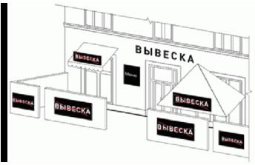
7.1.44. Элементы вывески, параметры, виды, визуализация положений Правил, содержащих требования к размещению вывесок.
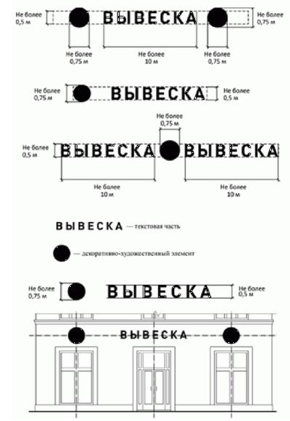
Вывеска, единичная конструкция на подложке:
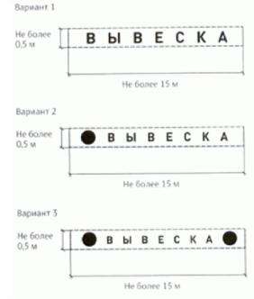
Вывеска - комплекс взаимосвязанных элементов на подложке:
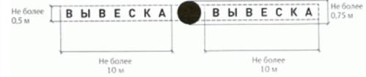
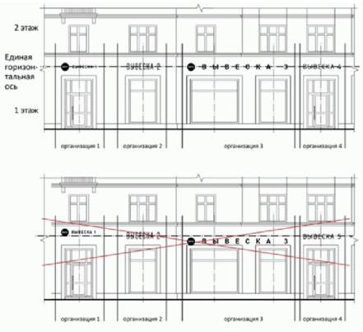
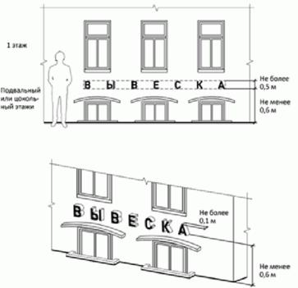
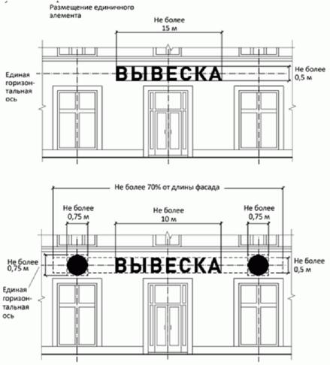
Вывеска - меню:
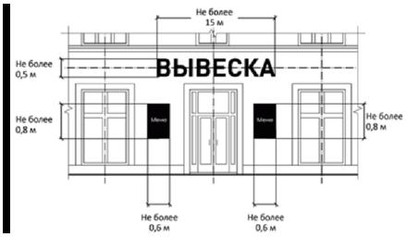
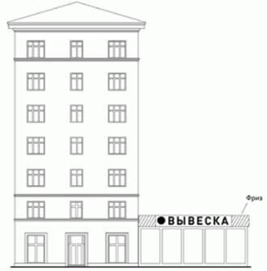
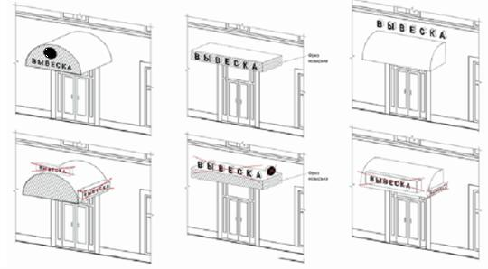
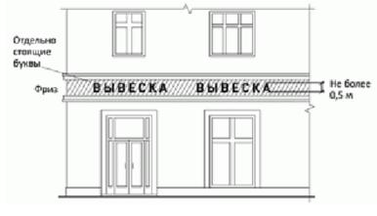
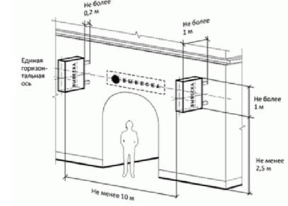
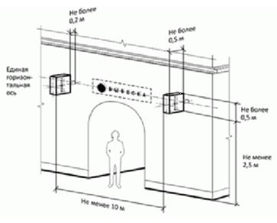
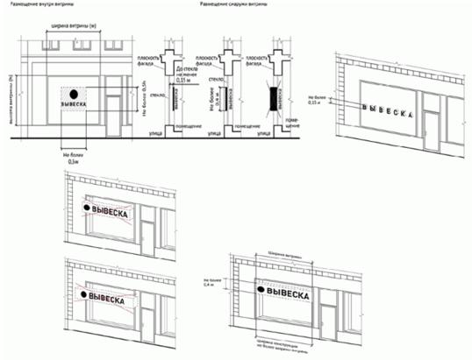
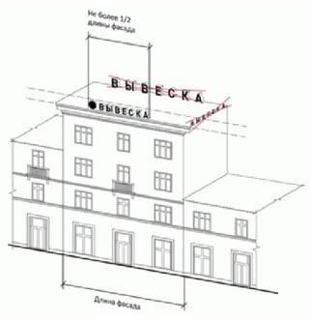
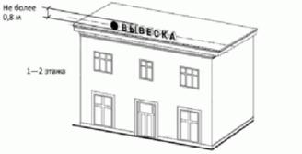
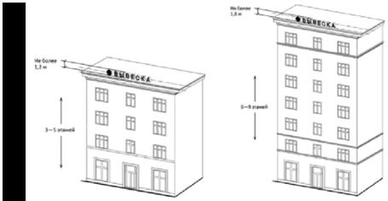
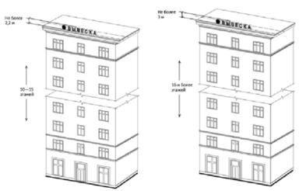
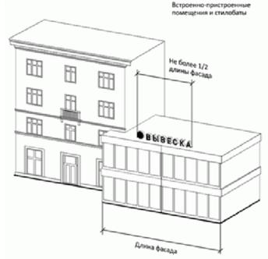».
1.4.

2. Опубликовать настоящее решение в периодическом издании органов местного самоуправления в бюллетене «Алябьевский вестник» и разместить на официальном сайте Администрации сельского поселения Алябьевский в сети Интернет.
3. Настоящее решение вступает в силу со дня его официального опубликования.

Глава сельского поселения Алябьевский Ю.А. Кочурова

Пояснительная записка
к проекту решения Совета депутатов сельского поселения Алябьевский «О внесении изменений в решение Совета депутатов от 15 июня 2018 года № 234 «Об утверждении Правил благоустройства территории сельского поселения Алябьевский»

Проект решения подготовлен ведущим специалистом по юридическим вопросам Администрации сельского поселения Алябьевский.
Проект решения подготовлен в целях установления требований к внешнему архитектурному облику, как поселения в целом, так и к отдельным его элементам (зданиям, строениям, сооружениям, элементам благоустройства и т.д.).
В проекте решения коррупциогенные факторы отсутствуют, юридическая техника соблюдена.

27.01.2021
Ведущий специалист по юридическим вопросам
Администрации сельского поселения Алябьевский С.В. Сайкина

